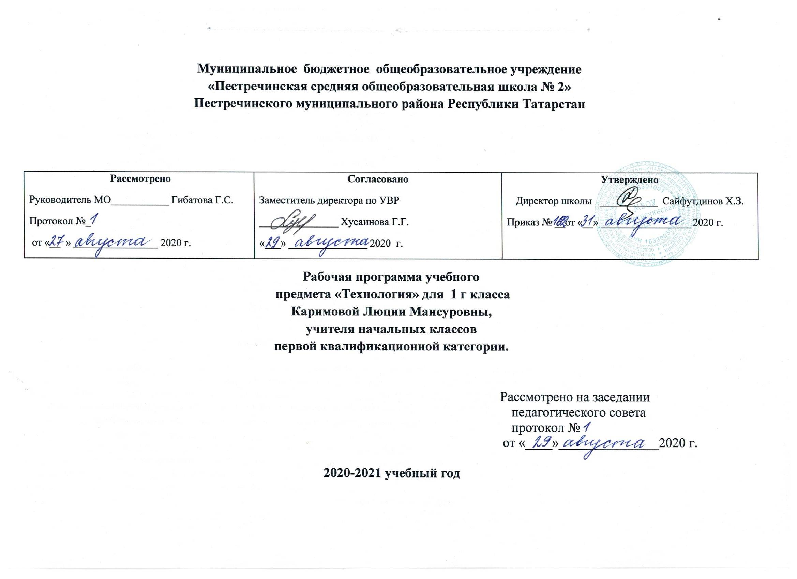

Пояснительная записка
Рабочая программа разработана на основе нормативных документов:
1.Федеральный Закон «Об образовании в Российской Федерации» от 29 декабря 2012г. №273-ФЗ
2. Федеральный государственный образовательный стандарт начального общего образования МОиН РФ от 6.10.2009г. №373
3. Приказ МОиН РФ от 26.11.2010г. №1241 «О внесении изменений в Федеральный образовательный стандарт начального общего образования», утверждённый приказом МОиН РФ от 6.10.2009г. №373
4. Примерная программа начального общего образования, авторской программы Роговцева Н.И , Анащенкова С.В.
5. Примерная основная образовательная программа начального общего образования. 8.04. 2015 г. № 1/15
6. Образовательная программа начального общего образования МБОУ «Пестречинская СОШ №2»
7. Учебный план МБОУ «Пестречинская СОШ №2» Пестречинского муниципального района РТ на 2020-21 уч. год.
8. Положение о рабочей программе МБОУ «Пестречинская СОШ №2» Пестречинского муниципального района РТ

Рабочая программа рассчитана на 33 часа (не менее 33 учебных недель по 1 часу в неделю).
Учебник по предмету: Н.И.Роговцева, Н.В.Богданова, И.П.Фрейтаг «Технология» 1 класс, Москва «Просвещение», 2012 г. Учебник входит в системы «Школа России» и «Перспектива».
Рабочая программа реализует следующие цели обучения:
- Овладение технологическими знаниями и технико-технологическими умениями.
- Освоение продуктивной проектной деятельности.
- Формирование позитивного эмоционально-ценностного отношения к труду и людям труда.
Изучение предмета способствует решению следующих задач:
- духовно-нравственное развитие учащихся, освоение нравственно-эстетического и социально-исторического опыта человечества, отраженного в материальной культуре;
- развитие эмоционально-ценностного отношения к социальному миру и миру природы через формирование позитивного отношения к труду и людям труда, знакомство с современными профессиями;
- формирование умения осуществлять личностный выбор способов деятельности, реализовать их в практической деятельности, нести ответственность за результат своего труда;
- формирование идентичности гражданина России в поликультурном многонациональном обществе на основе знакомства с ремеслами народов России;
- развитие способности к равноправному сотрудничеству на основе уважения личности другого человека; воспитание толерантности к мнению и позиции других;
- формирование целостной картины мира (образа мира) на основе познания мира через осмысление духовно-психологического содержания предметного мира и его единства с миром природы, освоения трудовых умений и навыков, осмысления технологии процесса выполнения изделий в проектной деятельности;
- развитие познавательных мотивов, инициативности, любознательности и познавательных интересов на основе связи трудового и технологического образования с жизненным опытом и системой ценностей ребенка;
- формирование мотивации успеха, готовности к действиям в новых условиях и нестандартных ситуациях;
- гармоничное развитие понятийно-логического и образно-художественного мышления в процессе реализации проекта;
- развитие творческого потенциала личности в процессе изготовления изделий при замене различных видов материалов, способов выполнения отдельных операций;
- формирование первоначальных конструкторско-технологических знаний и умений на основе обучения работе с технологической картой, строгого выполнение технологии изготовления любых изделий;
- развитие знаково-символического и пространственного мышления, творческого и репродуктивного воображения, творческого мышления;
- формирование на основе овладения культурой проектной деятельности внутреннего плана деятельности, включающего целеполагание, планирование (умение составлять план действий и применять его для решения учебных задач), прогнозирование (предсказание будущего результата при различных условиях выполнения действия), контроль, коррекцию и оценку;
- обучение умению самостоятельно оценивать свое изделие, свой труд, приобщение к пониманию обязательности оценки качества продукции, работе над изделием в формате и логике проекта;
- формирование умения переносить освоенные в проектной деятельности теоретические знания о технологическом процессе в практику изготовления изделий ручного труда, использовать технологические знания при изучении предмета «Окружающий мир» и других школьных дисциплин;
- обучение приемам работы с природными, пластичными материалами, бумагой, тканью, работе с конструктором, формирование умения подбирать необходимые для выполнения изделия инструменты;
- формирование привычки неукоснительно соблюдать технику безопасности и правила работы с инструментами, организации рабочего места;
- формирование первоначальных умений поиска необходимой информации в словарях, каталогах, библиотеке, умений проверки, преобразования, хранения, передачи имеющейся информации, навыков использования компьютера;
- формирование коммуникативных умений в процессе реализации проектной деятельности (выслушивать и принимать разные точки зрения и мнения, сравнивая их со своей; распределять обязанности, приходить к единому решению в процессе обсуждения (договариваться), аргументировать свою точку зрения, убеждать в правильности выбранного способа и т.д.);
- формирование потребности в общении и осмысление его значимости для достижения положительного конечного результата;
- формирование потребности в сотрудничестве, осмысление и соблюдение правил взаимодействия при групповой и парной работе, при общении с разными возрастными группами.

Содержание учебного предмета «Технология»
Общекультурные и общетрудовые компетенции. Основы культуры труда, самообслуживания
Трудовая деятельность и ее значение в жизни человека. Рукотворный мир как результат труда человека; разнообразие предметов рукотворного мира (архитектура, техника, предметы быта и декоративно-прикладного искусства и т. д.) разных народов России (на примере 2–3 народов). Особенности тематики, материалов, внешнего вида изделий декоративного искусства разных народов, отражающие природные, географические и социальные условия конкретного народа.
Элементарные общие правила создания предметов рукотворного мира (удобство, эстетическая выразительность, прочность; гармония предметов и окружающей среды). Бережное отношение к природе как источнику сырьевых ресурсов. Мастера и их профессии; традиции и творчество мастера в создании предметной среды (общее представление).
Анализ задания, организация рабочего места в зависимости от вида работы, планирование трудового процесса. Рациональное размещение на рабочем месте материалов и инструментов, распределение рабочего времени. Отбор и анализ информации (из учебника и других дидактических материалов), ее использование в организации работы. Контроль и корректировка хода работы. Работа в малых группах, осуществление сотрудничества, выполнение социальных ролей (руководитель и подчиненный).
Элементарная творческая и проектная деятельность (создание замысла, его детализация и воплощение). Несложные коллективные, групповые и индивидуальные проекты. Культура межличностных отношений в совместной деятельности. Результат проектной деятельности – изделия, услуги (например, помощь ветеранам, пенсионерам, инвалидам), праздники и т. п.
Выполнение доступных видов работ по самообслуживанию, домашнему труду, оказание доступных видов помощи малышам, взрослым и сверстникам.
Технология ручной обработки материалов. Элементы графической грамоты
Общее понятие о материалах, их происхождении. Исследование элементарных физических, механических и технологических свойств доступных материалов. Многообразие материалов и их практическое применение в жизни.
Подготовка материалов к работе. Экономное расходование материалов. Выбор материалов по их декоративно-художественным и конструктивным свойствам, использование соответствующих способов обработки материалов в зависимости от назначения изделия.
Инструменты и приспособления для обработки материалов (знание названий используемых инструментов), выполнение приемов их рационального и безопасного использования.
Общее представление о технологическом процессе: анализ устройства и назначения изделия; выстраивание последовательности практических действий и технологических операций; подбор материалов и инструментов; экономная разметка; обработка с целью получения деталей, сборка, отделка изделия; проверка изделия в действии, внесение необходимых дополнений и изменений. Называние и выполнение основных технологических операций ручной обработки материалов: разметка деталей (на глаз, по шаблону, трафарету, лекалу, копированием, с помощью линейки, угольника, циркуля), выделение деталей (отрывание, резание ножницами, канцелярским ножом), формообразование деталей (сгибание, складывание и др.), сборка изделия (клеевое, ниточное, проволочное, винтовое и другие виды соединения), отделка изделия или его деталей (окрашивание, вышивка, аппликация и др.). Выполнение отделки в соответствии с особенностями декоративных орнаментов разных народов России (растительный, геометрический и другие орнаменты).
Использование измерений и построений для решения практических задач. Виды условных графических изображений: рисунок, простейший чертеж, эскиз, развертка, схема (их узнавание). Назначение линий чертежа (контур, линия надреза, сгиба, размерная, осевая, центровая, разрыва). Чтение условных графических изображений. Разметка деталей с опорой на простейший чертеж, эскиз. Изготовление изделий по рисунку, простейшему чертежу или эскизу, схеме.
Конструирование и моделирование
Общее представление о конструировании как создании конструкции каких-либо изделий (технических, бытовых, учебных и пр.). Изделие, деталь изделия (общее представление). Понятие о конструкции изделия; различные виды конструкций и способы их сборки. Виды и способы соединения деталей. Основные требования к изделию (соответствие материала, конструкции и внешнего оформления назначению изделия).
Конструирование и моделирование изделий из различных материалов по образцу, рисунку, простейшему чертежу или эскизу и по заданным условиям (технико-технологическим, функциональным, декоративно-художественным и пр.).
Практика работы на компьютере
Информация, ее отбор, анализ и систематизация. Способы получения, хранения, переработки информации.
Назначение основных устройств компьютера для ввода, вывода, обработки информации. Включение и выключение компьютера и подключаемых к нему устройств. Клавиатура, общее представление о правилах клавиатурного письма, пользование мышью, использование простейших средств текстового редактора. Простейшие приемы поиска информации: по ключевым словам, каталогам. Соблюдение безопасных приемов труда при работе на компьютере; бережное отношение к техническим устройствам. Работа с ЦОР (цифровыми образовательными ресурсами), готовыми материалами на электронных носителях.
Работа с простыми информационными объектами (текст, таблица, схема, рисунок): преобразование, создание, сохранение, удаление. Создание небольшого текста по интересной детям тематике. Вывод текста на принтер. Использование рисунков из ресурса компьютера, программ Word и Power Point.
Планируемые результаты освоения учебного предмета «Технология»
Изучение курса в соответствии с требованиями ФГОС НОО направлено на достижение следующих результатов.
Личностными результатами изучения технологии является воспитание и развитие социально и личностно значимых качеств, индивидуально-личностных позиций, ценностных установок: внимательное и доброжелательное отношение к сверстникам, младшим и старшим, готовность прийти на помощь, заботливость, уверенность в себе, чуткость, доброжелательность, общительность, эмпатия, самостоятельность, самоуважение, ответственность, уважительное отношение к культуре всех народов, толерантность, трудолюбие, уважительное отношение к своему и чужому труду и его результатам, самооценка, учебная и социальная мотивация.
Метапредметными результатами изучения технологии является освоение учащимися универсальных способов деятельности, применимых как в рамках образовательного процесса, так и в реальных жизненных ситуациях (умение принять учебную задачу или ситуацию, выделить проблему, составить план действий и применять его для решения практической задачи, осуществлять информационный поиск и делать необходимую корректировку в ходе практической реализации, выполнять самооценку результата), развитие логических операций (сравнения, анализа, синтеза, классификации, обобщения, установления аналогий, подведение под понятия, умение выделять известное и неизвестное), развитие коммуникативных качеств (речевая деятельность и навыки сотрудничества).
Предметные результаты:
Общекультурные и общетрудовые компетенции. Основы культуры труда, самообслуживание
Выпускник начальной школы научится:

иметь представление о наиболее распространённых в своём регионе традиционных народных промыслах и ремёслах, современных профессиях (в том числе профессиях своих родителей) и описывать их особенности;

понимать общие правила создания предметов рукотворного мира: соответствие изделия обстановке, удобство (функциональность), прочность, эстетическую выразительность — и руководствоваться ими в практической деятельности;

планировать и выполнять практическое задание (практическую работу) с опорой на инструкционную карту; при необходимости вносить коррективы в выполняемые действия;

выполнять доступные действия по самообслуживанию и доступные виды домашнего труда.
Выпускник получит возможность научиться:

уважительно относиться к труду людей;

понимать культурноисторическую ценность традиций, отражённых в предметном мире, в том числе традиций трудовых династий как своего региона, так и страны, и уважать их;

понимать особенности проектной деятельности, осуществлять под руководством учителя элементарную проектную деятельность в малых группах: разрабатывать замысел, искать пути его реализации, воплощать его в продукте, демонстрировать готовый продукт (изделия, комплексные работы, социальные услуги).
Технология ручной обработки материалов. Элементы графической грамоты
Выпускник начальной школы научится:

на основе полученных представлений о многообразии материалов, их видах, свойствах, происхождении, практическом применении в жизни осознанно подбирать доступные в обработке материалы для изделий по декоративнохудожественным и конструктивным свойствам в соответствии с поставленной задачей;

отбирать и выполнять в зависимости от свойств освоенных материалов оптимальные и доступные технологические приёмы их ручной обработки (при разметке деталей, их выделении из заготовки, формообразовании, сборке и отделке изделия);

применять приёмы рациональной безопасной работы ручными инструментами: чертёжными (линейка, угольник, циркуль), режущими (ножницы) и колющими (швейная игла);

выполнять символические действия моделирования и преобразования модели и работать с простейшей технической документацией: распознавать простейшие чертежи и эскизы, читать их и выполнять разметку с опорой на них; изготавливать плоскостные и объёмные изделия по простейшим чертежам, эскизам, схемам, рисункам.
Выпускник получит возможность научиться:

отбирать и выстраивать оптимальную технологическую последовательность реализации собственного или предложенного учителем замысла;

прогнозировать конечный практический результат и самостоятельно комбинировать художественные технологии в соответствии с конструктивной или декоративно-художественной задачей.
Конструирование и моделирование
Выпускник начальной школы научится: анализировать устройство изделия: выделять детали, их форму, определять взаимное расположение, виды соединения деталей;

решать простейшие задачи конструктивного характера по изменению вида и способа соединения деталей: на достраивание, придание новых свойств конструкции;

изготавливать несложные конструкции изделий по рисунку, простейшему чертежу или эскизу, образцу и доступным заданным условиям.
Выпускник начальной школы получит возможность научиться:

соотносить объёмную конструкцию, основанную на правильных геометрических формах, с изображениями их развёрток;

создавать мысленный образ конструкции с целью решения определённой конструкторской задачи или передачи определённой художественно-эстетической информации; воплощать этот образ в материале.
Практика работы на компьютере
Выпускник начальной школы научится:

выполнять на основе знакомства с персональным компьютером как техническим средством, его основными устройствами и их назначением базовые действия с компьютерами другими средствами ИКТ, используя безопасные для органов зрения, нервной системы, опорно-двигательного аппарата эргономичные приёмы работы; выполнять компенсирующие физические упражнения (минизарядку);

пользоваться компьютером для поиска и воспроизведения необходимой информации;

пользоваться компьютером для решения доступных учебных задач с простыми информационными объектами (текстом, рисунками, доступными электронными ресурсами)

Выпускник начальной школы получит возможность научиться пользоваться доступными приёмами работы с готовой текстовой, визуальной, звуковой информацией в сети Интернет, а также познакомится с доступными способами её получения, хранения, переработки.

КАЛЕНДАРНО - ТЕМАТИЧЕСКОЕ ПЛАНИРОВАНИЕ ПО ТЕХНОЛОГИИ 1 класс

№ | Тема |  | Кол-во часов | дата
№ |  |  | Кол-во часов | план | факт
1 | Как работать с учебником. Я и мои друзья. |  | 1 | 2.09
2 | Материалы и инструменты. Организация рабочего места. |  | 1 | 9.09
3 | Что такое технология. |  | 1 | 16.09
4 | Природный материал. Изделие: «Аппликация из листьев». |  | 1 | 23.09
5 | Пластилин. Изделие: аппликация из пластилина «Ромашковая поляна». |  | 1 | 30.09
6 | Пластилин. Изделие «Мудрая сова». |  | 1 | 7.10
7 | Растения. Изделие: «заготовка семян» |  | 1 | 14.10
8 - 9 | Растения. Проект «Осенний урожай». Изделие. «Овощи из пластилина». |  | 2 | 21.10  28.10
1 0 | Бумага. Изделие «Закладка из бумаги». |  | 1 | 11.11
11 | Насекомые. Изделие «Пчелы и соты». |  | 1 | 18.11
12 | Дикие животные. Проект «Дикие животные». Изделие: Коллаж |  | 1 | 25.11
13 | Новый год. Проект «Украшаем класс к новому году» |  | 1 | 2.12
14 | Украшение на елку и на окно. Изделия: «украшение на елку», «украшение на окно» |  | 1 | 9.12
15 | Домашние животные. Изделие: «Котенок». |  | 1 | 16.12
16 | Такие разные дома. Изделие: «Домик из веток». |  | 1 | 23.12
17-18 | Посуда. Проект «Чайный сервиз» Изделия: «чашка»,«чайник»,«сахарница» |  | 2 | 13.01  20.01
19 | Свет в доме. Изделие «Торшер». |  | 1 | 27.01
20 | Мебель Изделие: «Стул» |  | 1 | 3.02
21 | Одежда Ткань, Нитки Изделие: «Кукла из ниток» |  | 1 | 17.02
22-23 | Учимся шить. Изделия: «Закладка с вышивкой»,«Медвежонок» |  | 2 | 24.02  3.03
24 | Передвижение по земле. Изделие: «Тачка». |  | 1 | 10.03
25 | Вода в жизни человека. Вода в жизни растений. Изделие: «Проращивание семян», «Уход за комнатными растениями» |  | 1 | 17.03
26 | Питьевая вода. Изделие: «Колодец» | 1 |  | 31.03
27 | Передвижение по воде. Проект: «Речной флот», Изделия: «Кораблик из бумаги», «Плот» | 1 |  | 7.04
28 | Использование ветра. Изделие: «Вертушка» | 1 |  | 14.04
29 | Полеты птиц. Изделие: «Попугай» | 1 |  | 21.04
30 | Полеты человека. Изделие: «Самолет», «Парашют» | 1 |  | 28.04
31 | Способы общения. | 1 |  | 5.05
32 | Важные телефонные номера. Правила движения. | 1 |  | 12.05
33 | Компьютер | 1 |  | 19.05

Лист коррекции

№ | Тема урока | Дата |  | Внесенные изменения в КТП
№ | Тема урока | План | Факт | Внесенные изменения в КТП

